
PRACTICO 2

HARDWARE , SOFTWARE Y EXPLORADOR DE WINDOWS

TALLER: LABORATORIO DE INFORMATICA
ALUMNO: ONORATA LARA
AÑO:2025
CURSO:1 “A”
PROFESORA: ANDREA GOMEZ
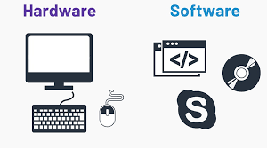


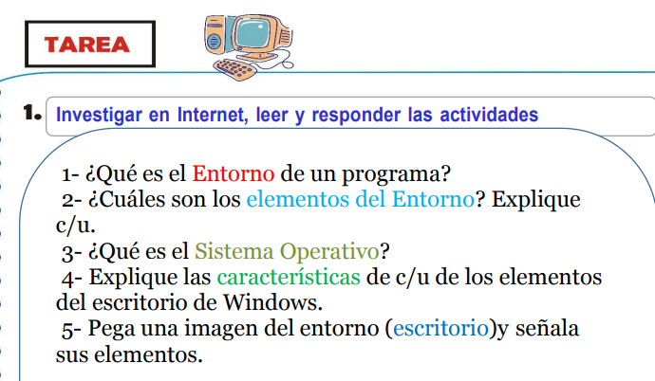

RESPUESTAS :
1 : INVESTIGA EN INTERNET
- El entorno de un programa se refiere al conjunto de herramientas y recursos que se utilizan para desarollar , probar ,ejecutar y depurar un programa o aplicación.Este entorno puede incluir un editor de texto , un compilador , un depurador , un interprete y otros programas auxiliares que facilitan el trabajo del programador .

2- Los elementos del entorno son :
El entorno en informática se compone de diversos elementos que permiten el funcionamiento de los sistemas informáticos y la ejecución de las aplicaciones. Estos elementos pueden ser hardware, software, redes y el personal que interactúa con el sistema.
El hardware es el conjunto de componentes físicos tangibles, como computadoras, servidores, dispositivos de almacenamiento, periféricos (teclado, ratón, impresora, etc.) y cables.
El software incluye el sistema operativo, los programas de aplicación y el firmware, que son los componentes lógicos que permiten al hardware funcionar y ejecutar tareas específicas.
La red facilita la comunicación entre diferentes dispositivos y sistemas, permitiendo el intercambio de información y recursos.
El personal involucrado en el entorno informático incluye a los usuarios que interactúan con el sistema, los desarrolladores de software y los técnicos que mantienen el hardware y el software.
Además, el entorno informático puede incluir:
El sistema operativo:
El sistema operativo es un software fundamental que gestiona los recursos del hardware y permite que las aplicaciones funcionen.
Las aplicaciones:
Son programas diseñados para realizar tareas específicas, como procesar textos, navegar por internet o realizar cálculos.
El entorno de escritorio:
Es la interfaz gráfica que permite al usuario interactuar con el sistema operativo y las aplicaciones.
El entorno de desarrollo:
Es un entorno donde los desarrolladores crean y prueban software, utilizando herramientas como editores de texto, compiladores y depuradores.
Los datos:
Son la información que se almacena y procesa en el sistema, incluyendo datos personales, documentos, imágenes, etc.
Las bases de datos:
Son sistemas organizados para almacenar y recuperar datos, como las bases de datos relacionales o no relacionales.
En resumen, el entorno informático es un ecosistema complejo y dinámico que incluye el hardware, el software, las redes y el personal que interactúa con el sistema.


3-El sistema operativo es un programa o conjunto de programas que facilita la interacion del usuario con el hardware de una computadora , gestionando los recursos del sistema y permitiendo la ejecución de aplicaciones
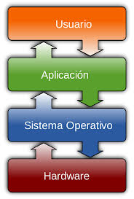
4-las características de los elementos del escritorio de Windows incluyen :
Iconos de programas : Representan carpetas que contienen archivos y subcarpetas
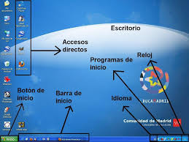
Iconos de archivos : Representan archivos que se pueden abrir con el programa que fueron creados

Area de trabajo : Es el espacio donde se encuentran los iconos , accesos directos y otras ventanas abierta
Barra de tarea :Ubicada en la parte inferior de la pantalla , contiene el menú inicio , icono de programas en ejecución y el área de notificación
Ventanas : Contenedores donde se muestran las aplicaciones y documentos abiertos

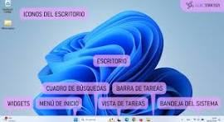
5-

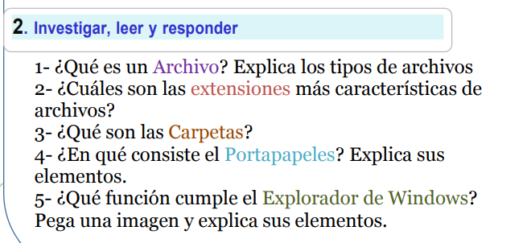
- Un archivo es una colección ordenada de información que se almacena para su uso posterior o para su preservación
Los tipos Archivos son ;
Archivo de datos :
Contienen información que se puede leer o editar con un programa específico.
Archivos ejecutables:
Son programas que pueden ser ejecutados directamente en el sistema operativo.
Archivos de base de datos:
Almacenan información organizada de forma estructurada, utilizada por aplicaciones específicas.

2-Las extensiones de archivo son sufijos de dos a cuatro letras que siguen el nombre de un archivo y sirven para indicar el tipo de archivo y el programa que puede abrirlo. Por ejemplo, .txt indica un archivo de texto, .jpg una imagen, y .docx un documento de Word. Las extensiones también ayudan al sistema operativo a determinar qué icono mostrar para cada archivo.
Identificación del tipo de archivo:
Las extensiones ayudan al sistema operativo a determinar el tipo de archivo (imagen, audio, video, etc.).
Asociación con programas:
Indican qué programa debe abrir el archivo.
Visualización del icono:
Las extensiones permiten que el sistema operativo muestre el icono correcto para cada archivo.
Metadata:
Las extensiones pueden formar parte de la metadata de un archivo, que es la información adicional sobre el archivo (como el autor, fecha, etc.).
Importancia para la seguridad:
En algunos casos, las extensiones pueden indicar archivos peligrosos o maliciosos, por lo que es importante estar atento a ellas.
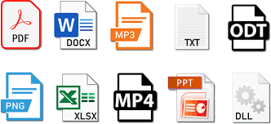
3-Las carpetas son contenedores digitales, como archivos de computadora o físicos hechos de cartón, que se utilizan para agrupar y organizar archivos o documentos. En informática, las carpetas ayudan a organizar datos en una estructura jerárquica, haciendo más fácil encontrar y acceder a la información.
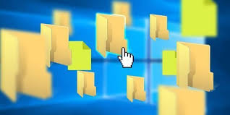
4- Los portapapeles son una zona de almacenamiento temporal dentro de un sistema operativo o aplicación que se utiliza para almacenar datos (texto, imágenes, etc.) que han sido copiados o cortados
Funciones:
El portapapeles tiene como principal función el almacenamiento temporal de datos copiados, para que puedan ser pegados posteriormente en otra aplicación o en la misma.
Tipos de datos:
Puede almacenar diversos formatos de datos, como texto, imágenes, archivos y HTML.
Limitaciones:
En algunos sistemas operativos, como Windows, el portapapeles tiene un historial limitado, generalmente de 25 elementos, y puede tener límites de tamaño por archivo.
Sincronización:
En Windows, el historial del portapapeles se puede sincronizar con otros dispositivos para que los datos copiados estén disponibles en diferentes equipos.
Usos comunes:
El portapapeles es fundamental para el proceso de copiar y pegar, y para la transferencia de datos entre aplicaciones.
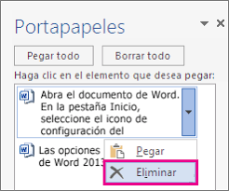
5-
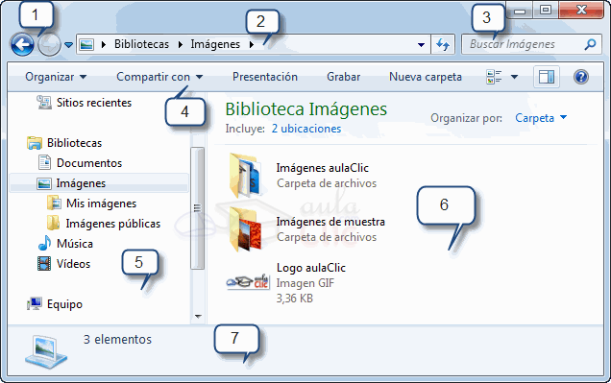

Visualizar y navegar: Ver el contenido de discos duros, unidades externas, carpetas y directorios.
Organizar: Crear nuevas carpetas, mover archivos y carpetas de un lugar a otro, y cambiar el orden de los elementos.
Realizar operaciones: Copiar, cortar, pegar, renombrar y eliminar archivos y carpetas.
Acceder a dispositivos: Lanzar aplicaciones, acceder a impresoras y otros dispositivos conectados.
Búsqueda: Buscar archivos y carpetas por nombre, ubicación, fecha y tipo de archivo.
Gestionar: Ver detalles de los archivos, acceder a propiedades, y gestionar la Papelera de Reciclaje.

